Olgošillju mánáidgárddis
Mo geavahit mánáidgárddišillju lihkadeapmái:

Dálvedoaimmat:
- Muohtagubá goaivut mas sáhttá gorgŋodit, masa ráhkada tuneallaid gos beassá suotnjat, ja das sáhttá maid čierastit.

- Čierastallan luohkkás; duljiin, iešguđetge lágan gielkkáin, plastikposiin, presenningain, sábehiin jna. Čierastallanluohkái maid sáhttá ráhkadit omd. Njuikehaga

- Hástalusláhttu; labyrinttavázzin, suotnjan, goarkŋun, bisohallan, njuikun, guhpirdit, viehkan iešguđet guvlui

- Muohtaeŋgelat
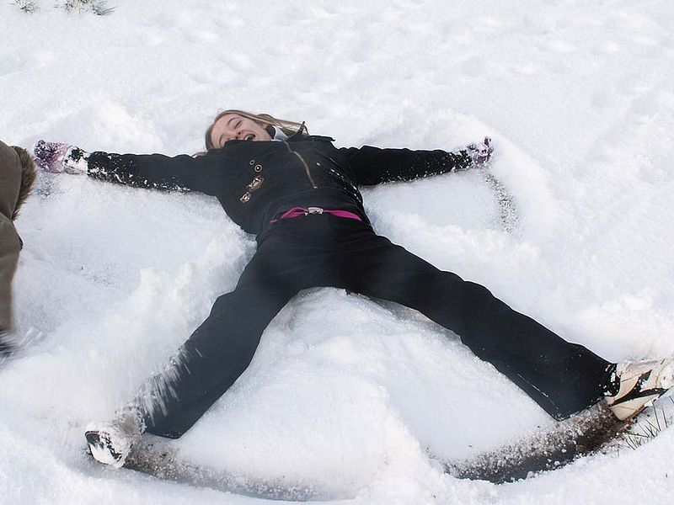
- Muohtaádjá ja eará muohtafiguraid
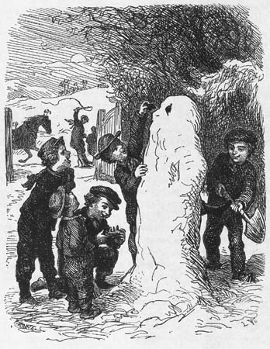

- Iglo
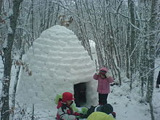

- Čuoiganláhttu

- Spárken
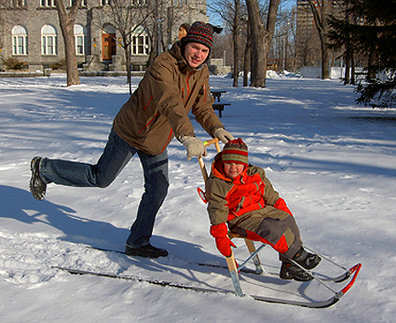

- Luistet
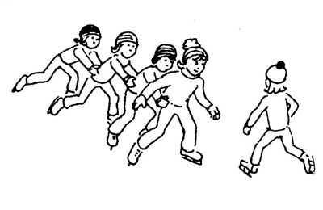

- Njoarostallan
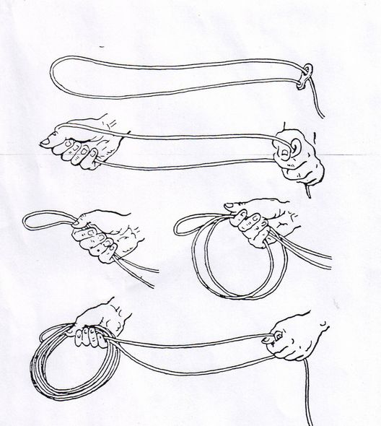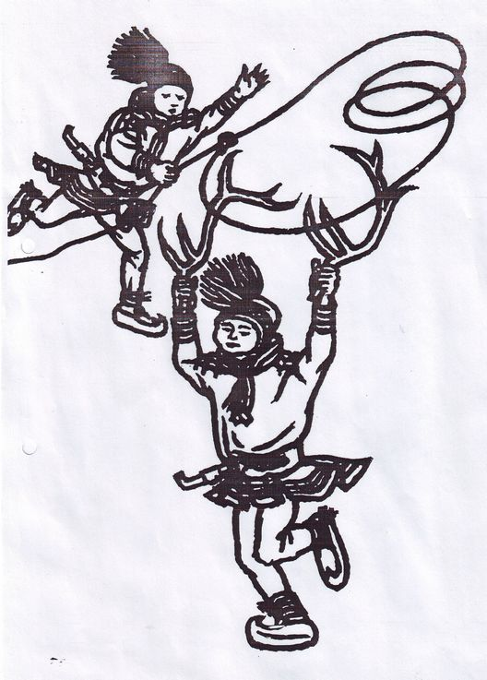

- Luovis goargŋut
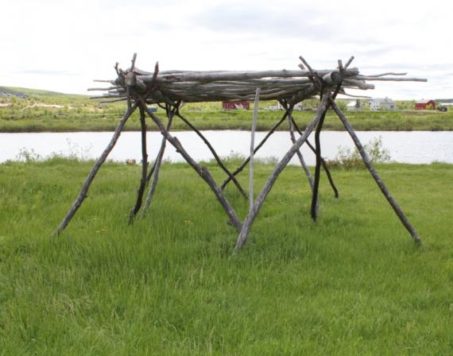

- Iešguđetgelágan joavkostohkosat omd čiehkkástallan, ruksesčuovga, Gumpe ja lábbát/Áhkku ja mánát, Stállu ja geađgi, Sisten

Geassedoaimmat:
- Hástalusláhttu; labyrinttavázzin, suotnjan, goarkŋun, bisohallan, njuikun, guhpirdit, viehkan iešguđet guvlui
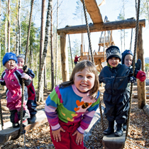

- Sihkkelasttin
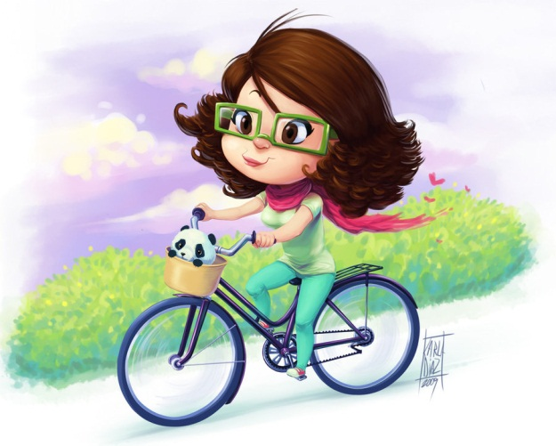
- Paradiijasat maid sáhttá sárgut 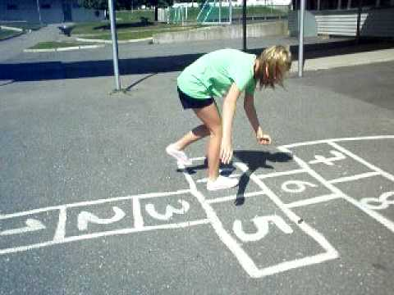

- Spábbastallan
- Bádde- ja striihkanjuikun
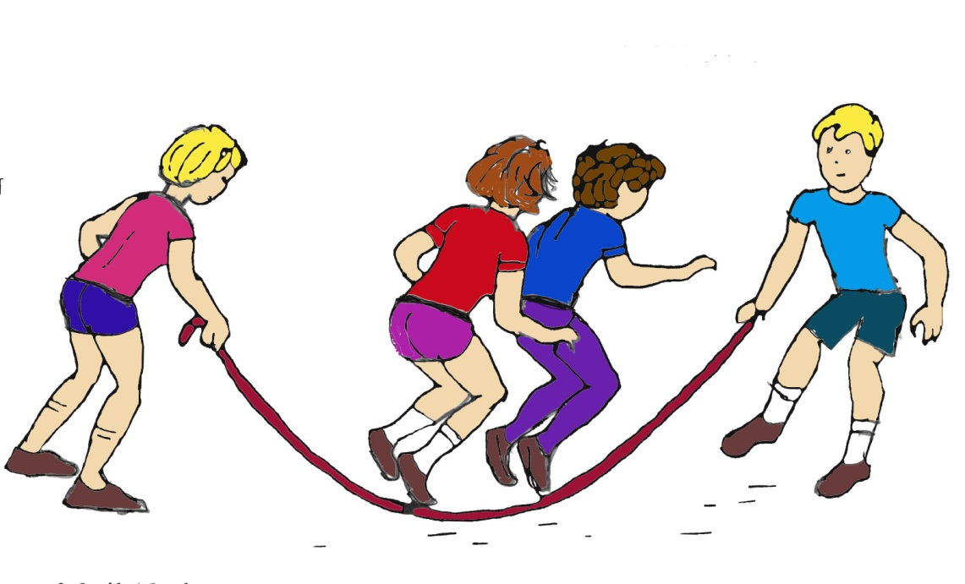
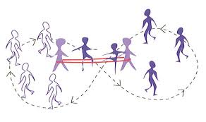

Govat:
- Muohtaeŋgelat: http://commons.wikimedia.org/wiki/File:Child_making_Snow_Angel.jpg
- Muohtaádjá ja eará muohtafiguraid: http://commons.wikimedia.org/wiki/File:Hca_ill_0094.jpg
- Iglo: http://no.wikipedia.org/wiki/Iglo
- Spárken: http://commons.wikimedia.org/wiki/Category:Kicksleds#mediaviewer/File:Kicksledin2007.jpg
- Luovis goargŋut: http://ovttas.no/node/12690
- Geassedoaimmat: http://commons.wikimedia.org/wiki/Category:Bj%C3%B8rneparken#mediaviewer/File:Barn_leker_i_parken.jpg
- http://commons.wikimedia.org/wiki/Category:Bj%C3%B8rneparken#mediaviewer/File:Bj%C3%B8rneparken_Hinderl%C3%B8ype_30_210px.jpg
- Luistet: http://www.udir.no/Fysisk-aktivitet-i-skolen/Aktivitetsbanken/Leker-som-passer-pa-skoyter/
- Sihkkelasttin:http://karladiazc.deviantart.com/art/me-riding-my-bike-140854123
- Paradiijasat: https://www.youtube.com/watch?v=sGfcAsD-8N4
- Njoarostallan: http://www.trestammersmote.no/view_bilde_stor.asp?id=82
http://www.trestammersmote.no/view_bilde_stor.asp?id=96

- Spábbastallan: http://pixabay.com/no/barn-spiller-ball-silhouette-310582/
- Bádde- ja striihkanjuikun: http://www.udir.no/Fysisk-aktivitet-i-skolen/Aktivitetsbanken/Stromhopp/
http://www.udir.no/Fysisk-aktivitet-i-skolen/Aktivitetsbanken/Hoppe-tau-Langtau/?dd=39210&p=4&s=a

